Мастер-класс — дети + родители. Конструирование с элементами салфеточной аппликации — «Машина».
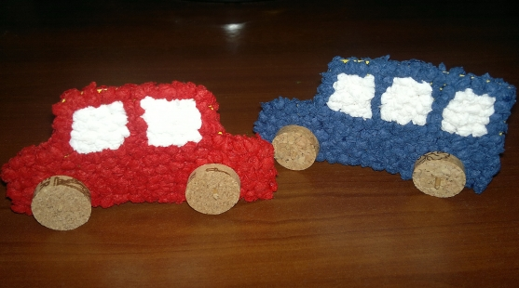
«Машина» (апрель)
Цель: Развивать фантазию при выполнении различных машин: выбор цвета машины, марки.
Способствовать сближению в совместной деятельности детей и родителей.
План мастер-класса:
1. Выкроить выбранную машину на картоне (две штуки, не забыть для второй машины перевернуть выкройку лицевой стороной вниз, чтобы изображение получилось симметричное. Машины вырезать и на лицевой (цветной) стороне простым карандашом нарисовать окошки. Взрослый нарезает от бутылочной пробки четыре круга-колеса острым ножом на доске.
2. Детали машины склеить между собой, проделать отверстия для колёс.
3. Накатать шариков нужных цветов и обклеить ими окна и саму машину с двух сторон. Продеть ось-зубочистку сквозь колёса и машину.
4. Машина готова.

